УИД: 86MS0023-01-2024-001957-82

ПОСТАНОВЛЕНИЕ № 5-408-2301/2024

о назначении административного наказания

06 августа 2024 года город Покачи

Мировой судья судебного участка №1 Нижневартовского судебного района Ханты-Мансийского автономного округа – Югры Янбаева Г.Х.,

без участия лица, привлекаемого к административной ответственности Уляшиной Т.В.,

рассмотрев материалы дела об административном правонарушении в отношении гражданки Уляшиной Татьяны Вячеславовны ***, привлекаемой к административной ответственности за совершение административного правонарушения, предусмотренного статьей 17.8 Кодекса Российской Федерации об административных правонарушениях (далее по тексту КоАП РФ), ранее привлекавшейся к административной ответственности за совершение однородных правонарушений,

УСТАНОВИЛ:

28 мая 2024 года в 15 час. 00 мин. по адресу ул. Комсомольская, д. 6/2, г. Покачи Нижневартовского района, Уляшина Т.В., являясь должником по исполнительному производству № 76772/23/86013-ИП и ознакомившись с постановлением о принудительном приводе, давшем обязательство о явке к судебному приставу-исполнителю, не явилась в Отделение судебных приставов-исполнителей в г. Покачи, чем воспрепятствовала законной деятельности судебного пристава, находящегося при исполнении служебных обязанностей, то есть в её действиях усматривается состав административного правонарушения, предусмотренного ст. 17.8 КоАП РФ.

Уляшина Т.В. в судебное заседание не явилась, о дате и времени проведения судебного заседания извещена надлежащим образом, ходатайство об отложении судебного заседания не заявляла.

В соответствии со ст. 11 Федерального закона от 21.07.1997 г. «О судебных приставах» судебный пристав по обеспечению установленного порядка деятельности судов обязан, в том числе, на основании постановления суда (судьи) или дознавателя службы судебных приставов осуществлять привод лиц, уклоняющихся от явки по вызову суда (судьи) или дознавателя службы судебных приставов.

Согласно постановлению о возбуждении исполнительного производства от 27 сентября 2023 года Уляшина Т.В. является должником по исполнительному производству № 76772/23/86013-ИП.

Вина Уляшиной Т.В. в совершении правонарушения подтверждается протоколом об административном правонарушении № 85 от 13 июня 2024 года, копией постановления о приводе должника по исполнительному производству 14 мая 2024 года, копией обязательства о явке лица к судебному приставу-исполнителю от 21 мая 2024 года, копией постановления о возбуждении исполнительного производства № 76772/23/86013-ИП от 27 сентября 2023 года.

Представленные доказательства в совокупности позволяют суду сделать достоверный вывод о совершении Уляшиной Т.В. административного правонарушения, которое мировой судья квалифицирует по ст. 17.8 Кодекса Российской Федерации об административных правонарушениях, - как воспрепятствование законной деятельности судебного пристава, находящегося при исполнении служебных обязанностей.

Обстоятельств, смягчающих административную ответственность, предусмотренных ст. 4.2, КоАП РФ по делу не установлено.

Отягчающим административную ответственность в соответствии со ст. 4.3 КоАП РФ мировой судья признает повторное совершение правонарушения. Так, Уляшина Т.В. была неоднократно признана виновной в совершении правонарушения, предусмотренного статьи 17.8 КоАП РФ, согласно сведениям ОСП по г. Покачи административные штрафы по состоянию на 13 мая 2024 года не уплачены.

Учитывая изложенное, а также характер совершенного правонарушения, личность лица, в отношении которого ведется производство по делу об административном правонарушении, мировой судья считает необходимым назначить Уляшиной Т.В. наказание в виде административного штрафа.

Руководствуясь ст. ст. 29.9-29.11 КоАП РФ, мировой судья

ПОСТАНОВИЛ:

Признать Уляшину Татьяну Вячеславовну виновной в совершении административного правонарушения, предусмотренного ст. 17.8 КоАП РФ, и назначить наказание в виде административного штрафа в размере 1 500 (одна тысяча пятьсот) рублей.

Административный штраф подлежит уплате на расчетный счет:

Получатель: УФК по Ханты-Мансийскому автономному округу – Югре (Департамент административного обеспечения Ханты-Мансийского автономного округа – Югры, л/с 04872D08080), номер счета получателя: 03100643000000018700,

счёт (ЕКС): 40102810245370000007, Банк: РКЦ Ханты-Мансийск//УФК по ХМАО – Югре г. Ханты-Мансийск, БИК 007162163 ИНН 8601073664, КПП 860101001,

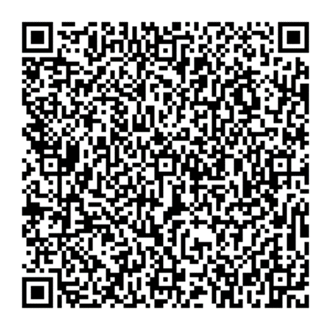УИН 0412365400235004082417153

КБК 72011601173010008140

ОКТМО 71884000

QR-код для оплаты административного штрафа.

Информация для плательщика по QR-код.

При оплате административного штрафа подлежат самостоятельному заполнению следующие позиции:

- назначение платежа (оплата административного штрафа);

- уникальный идентификационный номер (0412365400235004082417153);

- ОКТМО (71884000);

- код бюджетной классификации (72011601173010008140);

- наименование документа основания (№ 5-408-2301/2024 от 06.08.2024);

- сумму административного штрафа (1 500 рублей 00 копеек).

Квитанция об уплате штрафа в 60-дневный срок предъявляется мировому судье Нижневартовского судебного района по адресу: г. Покачи, пер. Майский дом № 2, неуплата административного штрафа в указанный срок, в соответствии с ч. 1 ст. 20.25 КоАП РФ, влечет наложение административного штрафа в двукратном размере суммы неуплаченного административного штрафа, либо административный арест на срок до пятнадцати суток, либо обязательные работы на срок до пятидесяти часов.

В случае неуплаты административного штрафа в указанный срок постановление будет направлено судебному приставу-исполнителю для принудительного исполнения.

Постановление может быть обжаловано в течение десяти суток со дня вручения или получения копии постановления в Нижневартовский районный суд ХМАО - Югры через мирового судью Нижневартовского судебного района.

Мировой судья: подпись

Копия верна

Мировой судья Г.Х. Янбаева

Постановление не вступило в законную силу.

Копия верна: подлинный документ находится

на судебном участке № 1 Нижневартовского судебного района

в деле об административном правонарушении № 5-408-2301/2024

Секретарь судебного заседания ________________Морару Н.В.